- Общая информация

1. Основные характеристики……….…………….I-2

    - Спецификация………………..……..…………..1-3

    - Батарейный блок…………………...……………I-4

    - Описание комплектующих частей……………I-6

- ОСНОВНЫЕ ХАРАКТЕРИСТИКИ

CARMAN SCAN LITE имеет возможность проводить следующие операции:

Соединение по OBD протоколу
Диагностика датчиков в шинах
Эмуляция специального теста автомобиля

Комбинация этих форм диагностики позволяет проводить полноценную проверку всех электронных систем, использующихся на современных автомобилях.

Применяемость прибора CARMAN SCAN LITE :

Проведение диагностики КОРЕЙСКИХ автомобилей
Проведение диагностики ЯПОНСКИХ автомобилей
Проведение диагностики ЕВРОПЕЙСКИХ автомобилей

Поддержка протокола OBD-II
Поддержка протокола CAN

Жидкокристалличекий дисплей с высокой разрешающей способностью
Мягкая клавиатура

Большой объем памяти для программного обеспечения

Ударопоглощающий резиновый защитный чехол

Возможность подключения к РС
Возможность обновления через USB порт

2. СПЕЦИФИКАЦИЯ

КОРПУС | Цвет – темно серый  Материал: Ударопрочный пластик
ЭКРАН | 320 Х 240 разрешение  Задняя подсветка ЖК экрана  Стандартная картинка: 40 колонок, 12  линий
КЛАВИАТУРА | Кнопка ON /OFF , Функциональные 6 , Стрелки 4 , Функциональные 4  Номерные кнопки 0~9 (10)  Тип : Мягкая клавиатура
ПАМЯТЬ | Встроенная память :  128 Mbytes Built-in memory
РАБОЧЕЕ НАПРЯЖЕНИЕ | 7 – 36 VDC INPUT
РАБОЧАЯ ТЕМПЕРАТУРА | 0°C -50°C
DLC КОММУНИКАЦИЯ | Все Корейские автомобили  OBD-II(ISO 9141-2)  OBD-II(SAE-J1850)  KWP-2000  CAN  SAE J1587
РАЗМЕРЫ | Высота : 125mm  Длина : 223mm  Ширина: 68/43mm (В части экрана)
ПОТРЕБЛЯЕМАЯ МОЩНОСТЬ | 3.6 Watts
ЧАСТОТА | 125KHZ, 315MHZ(AM/FM)

3. АККУМУЛЯТОРНЫЕ БАТАРЕИ

3-1. ИСПОЛЬЗОВАНИЕ БАТАРЕЙ

Батарейный блок имеет следующие характеристики:

- Возможна полная разрядка если прибор не используется в течение длительного времени.
- Рекомендуется периодическая полная зарядка\разрядка батарейного блока, для достижения оптимальных условий использования энергии и увеличения срока службы батарей.
- Батарейный блок должен быть ПОЛНОСТЬЮ заряжен перед началом первого использования прибора.


ПРЕДОСТЕРЕЖЕНИЕ

- Использовать только батарейный блок, рекомендованный производителем - компанией NEXTECH.
Использование батарей другого типа может привести ко взрыву.

- Не допускать контакта батарейного блока с металлическими объектами (ключи, цепочки, и т.п.)
Металлические предметы могут вызвать короткое замыкание , поражение электрическим током, пожар.

- Батарейный блок должен находиться на удалении от источника тепла. Существует риск взрыва или возгорания.

- Не замыкайте выходные клеммы батарей – существует риск взрыва.

- Не допускайте воздействия на батареи высоких температур (выше 60 C)
Существует риск взрыва или возгорания.

- Держите батарейный блок в месте, недоступном для детей и домашних животных.

3-2. ЗАМЕНА БАТАРЕЙНОГО БЛОКА

Поверните корпус прибора таким образом, чтобы крышка батарейного отсека была наверху, и отверните крепежные винты, как показано на рис I.1.

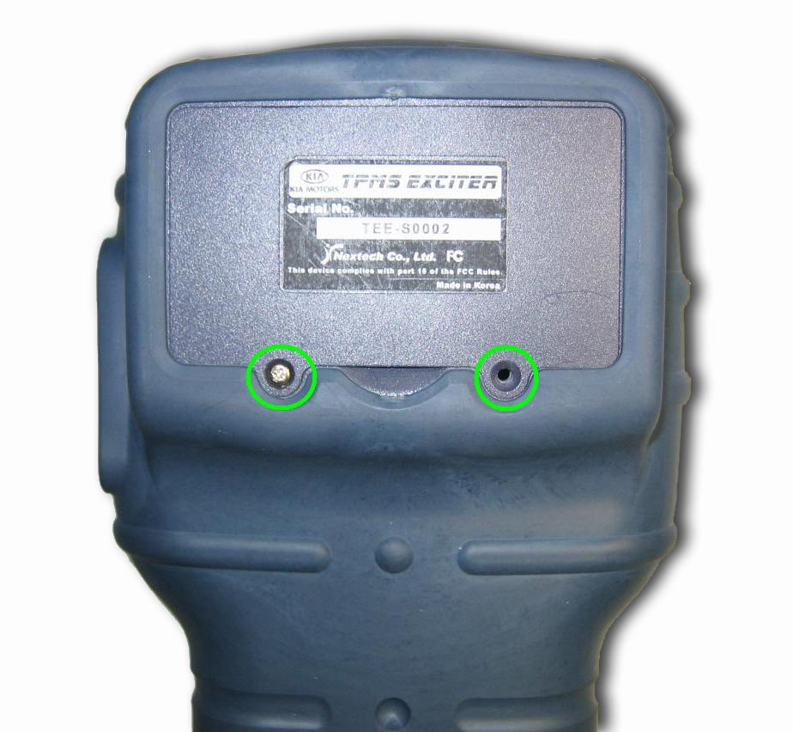

[ Рис. I.1]

Откройте крышку батарейного отсека и замените батарейный блок, как показано на рис. I.2

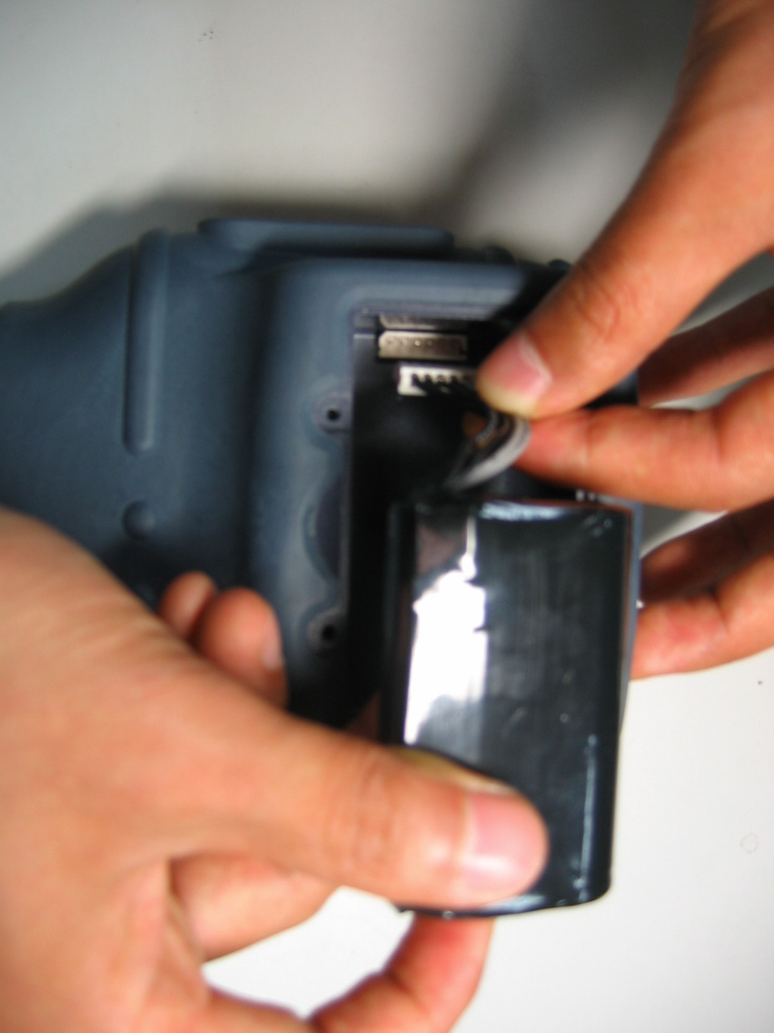

[ Рис. I.2]

Предупреждение

- В случае несоблюдения полярности при подключении батарейного блока существует риск взрыва.
- Батареи содержат литий, который требует специальной повторной переработки. Не выбрасывайте батареи вместе с другим мусором.
- Замена батарейного блока допускается только рекомендованными производителем батареями.
4. КОМПЛЕКТУЮЩИЕ ЧАСТИ CARMAN SCAN LITE
- CARMAN SCAN LITE – ОСНОВНОЙ КОРПУС
( Кат. номер : 20100-00100)

Основной корпус CARMAN SCAN LITE показан на рисунке I.1.

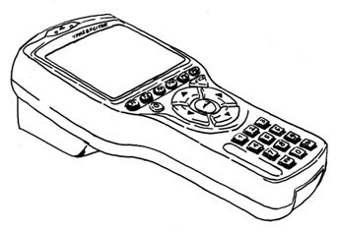

[ Рисунок I.1 : CARMAN SCAN LITE –ОСНОВНОЙ КОРПУС]

(2) СОЕДИНИТЕЛЬНЫЙ КАБЕЛЬ DLC 16
(Кат. номер : 20100-00200)

Соединительный кабель, показанный на рисунке I.2, используется для подсоединения прибора к диагнностичекому разьему автомобиля, оборудованному 16-пиновым терминалом.

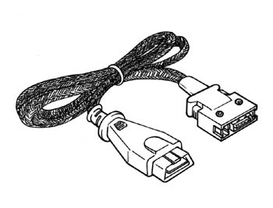

[ Рис. I.2 : СОЕДИНИТЕЛЬНЫЙ КАБЕЛЬ DLC 16]

(3) КЕЙС ДЛЯ ПЕРЕНОСКИ
(Кат. номер : 20100-00300)

Кейс для переноски, показанный на Рис. I.3 используется для переноски и хранения прибора в перерывах между использованием.

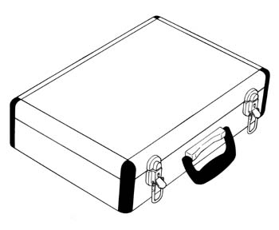

[ Рис. I.3 : КЕЙС ДЛЯ ПЕРЕНОСКИ]

(4) Кабель USB
(Кат. номер : 20100-00500)

Кабель, показанный на Рис. 1.4 обеспечивает коммуникацию между РC и основным корпусом прибора.

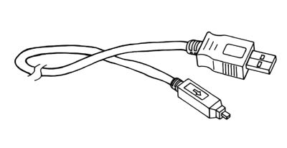

[ Рис. I.4 : Кабель USB ]

(5) ШТЕКЕР ПИТАНИЯ ОТ ПРИКУРИВАТЕЛЯ
(Кат. номер: 20100-00600)

Штекер питания от прикуривателя, показанный на Рис. 1.5 , используется для подачи питания от бортовой сети автомобиля.

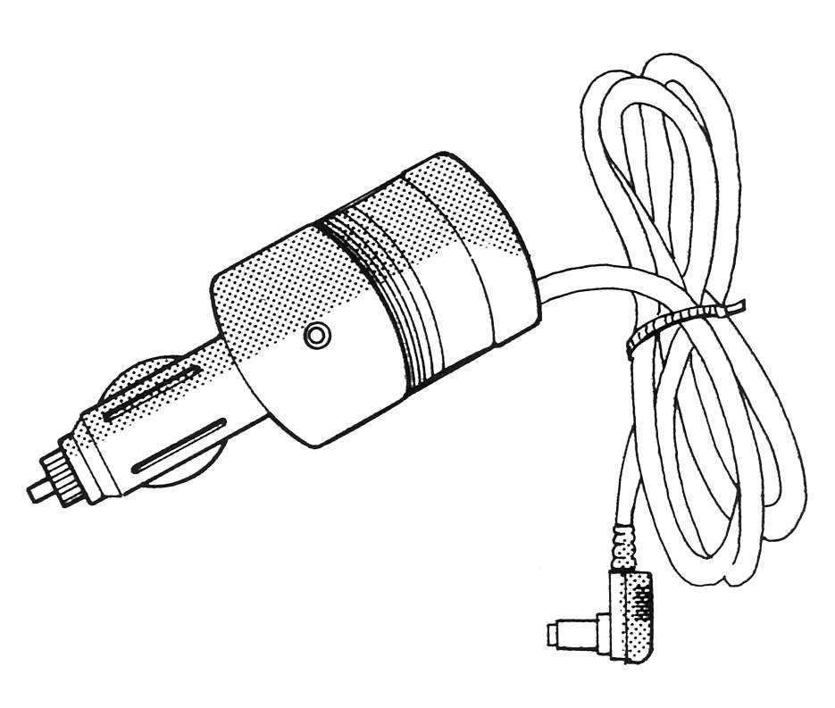

[ Рис. 1.5 : ШТЕКЕР ПИТАНИЯ ОТ ПРИКУРИВАТЕЛЯ]

(6) ИНСТРУКЦИЯ ПО ЭКСПЛУАТАЦИИ
(Кат. номер: 20100-00700)

Необходимо ознакомиться с инструкцией, показанной на Рис. 1.6, перед началом использования CARMAN SCAN LITE.

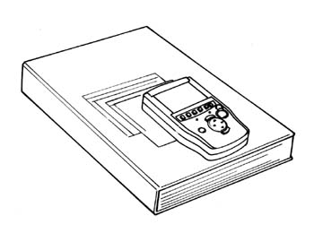

[ Рис I.6 : ИНСТРУКЦИЯ ПО ЭКСПЛУАТАЦИИ]

(7) РЕЗИНОВЫЙ ЧЕХОЛ
(Кат. номер : 20100-00900)

Используется для предотвращения повреждений прибора во время работы.

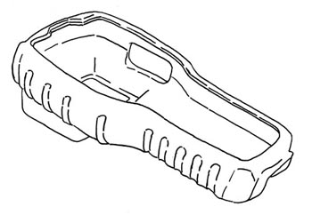

[ Рис. I.7 : РЕЗИНОВЫЙ ЧЕХОЛ]

(8) АДАПТОР ПЕРЕМЕННОГО ТОКА
(Кат. номер : 20100-01100)

Используется для питания прибора от бытовой сети.

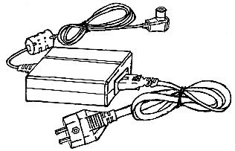

[ Рис. I.8 : АДАПТОР ПЕРЕМЕННОГО ТОКА ]

(9) ПЕРЕХОДНИКИ -1
(Кат. номер : 20100-XXXXX)

Переходники обеспечивают подключение основного корпуса CARMAN SCAN LITE и соединительного кабеля DLC 16 к автомобилям, поддерживающим протокол OBD-1 .

NO | Кат. номер | НАЗВАНИЕ | РИСУНОК
1 | 20100-10100 | HYUNDAI 12PIN | 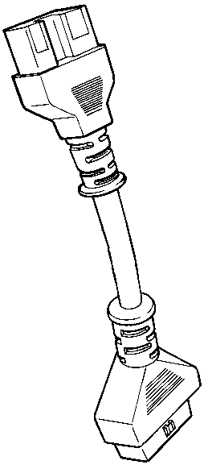
2 | 20100-10201 | KIA 6+1PIN | 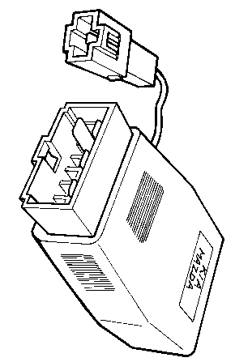
3 | 20100-10202 | KIA 20 PIN | 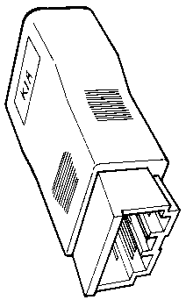
4 | 20100-10300 | DAEWOO 12 PIN | 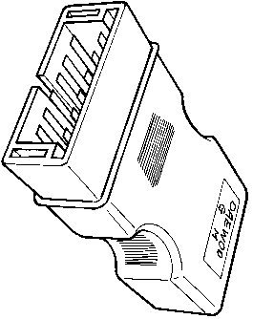
5 | 20100-10401 | SSANGYOUNG 14 PIN | 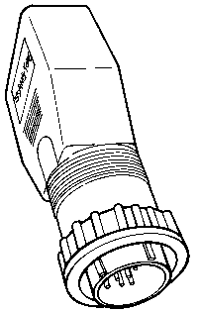
6 | 20100-10402 | SSANGYOUNG 20 PIN | 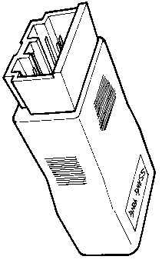
7 | 20100-20101 | TOYOTA/LEXUS 17R PIN | 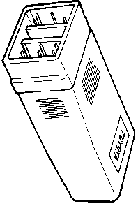

(9) ПЕРЕХОДНИКИ –2 (продолжение)
(Кат. номер : 20100-XXXXX)

Переходники обеспечивают подключение основного корпуса CARMAN SCAN LITE и соединительного кабеля DLC 16 к автомобилям, поддерживающим протокол OBD-1 .

NO | Кат. номер | НАЗВАНИЕ | РИСУНОК
8 | 20100-20102 | TOYOTA/LEXUS 17C PIN | 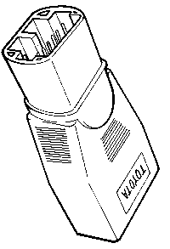
9 | 20100-20200 | NISSAN / INFINIT 14PIN | 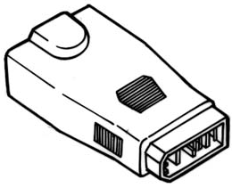
10 | 20100-20300 | MITUBISHI 12 PIN
11 | 20100-20301 | MITUBISHI 12+16 PIN | 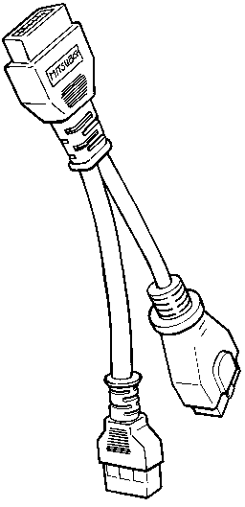
12 | 20100-20400 | HONDA / ACURA 3 PIN | 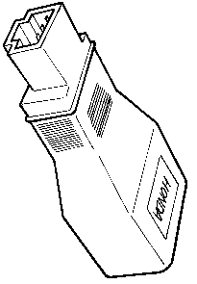
13 | 20100-20401 | HONDA / ACURA 5 PIN
14 | 20100-20501 | MAZDA 17 PIN | 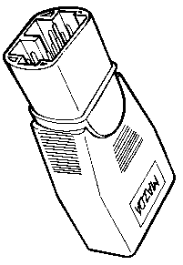
15 | 20100-20502 | MAZDA 6+1 PIN
16 | 20100-20600 | SUBARU 9 PIN | 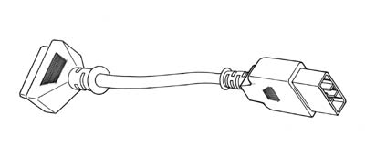
17 | 20100-30100 | AUDI / VW 2+2 PIN | 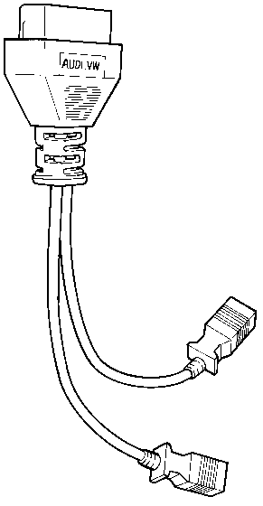

(9) ПЕРЕХОДНИКИ –3 (продолжение)
(Кат. номер : 20100-XXXXX)

Переходники обеспечивают подключение основного корпуса CARMAN SCAN LITE и соединительного кабеля DLC 16 к автомобилям, поддерживающим протокол OBD-1 .

NO | PART NO. | PART NAME | FIGURE
18 | 20100-30200 | BMW 20 PIN | 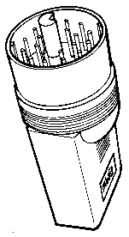
19 | 20100-30301 | BENZ 38 PIN | 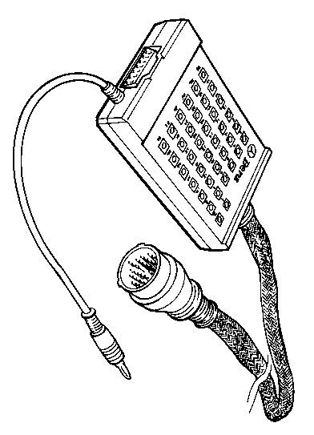
20 | 20100-30302 | BENZ 3 PIN | 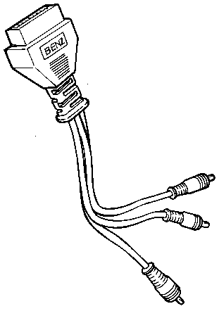
21 | 20100-30400 | OPEL 10 PIN
22 | 20100-40100 | PSA 2 PIN
23 | 20100-40101 | PSA 30 PIN
24 | 20100-40200 | RENAULT 12 PIN

